**ЗАКАЛИВАНИЕ - ЗАЛОГ ЗДОРОВЬЯ ВАШИХ ДЕТЕЙ**

*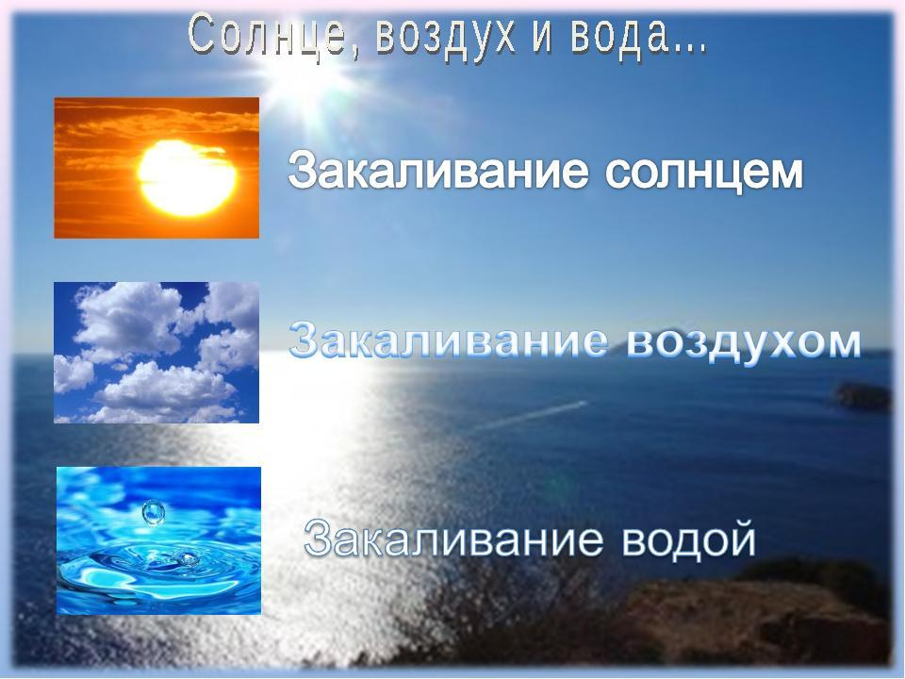Взрослым всегда хочется, чтобы дети были здоровыми, веселыми, никогда не болели. Но так не бывает: то прошелся по лужам, то заразился в детском саду. Однако минимизировать риск простудных заболеваний можно. Для этого существует простой, но проверенный временем способ – закаливание.* Закаливание  позволяет не только укрепить здоровье, но также стимулирует приспособительные реакции организма, повышает его устойчивость к влиянию неблагоприятных внешних факторов. Но как проводить закаливание детей дошкольного возраста?

***Важные условия успешного закаливания:***   
  
 Закаливающие процедуры следует проводить регулярно, прекращая их только на то время, когда ребенок болеет. Возобновлять мероприятия после болезни нужно осторожно, используя щадящие методы и внимательно наблюдая за состоянием ребенка. Главным помощником в организации закаливания является режим дня. Он дисциплинирует и способствует выработке здоровой привычки регулярно выполнять полезные процедуры и упражнения. Если ребенок не соблюдает режим дня, следовать установленному комплексу мероприятий для здоровья будет очень сложно.

Если ребенок в плохом настроении, расстроен или устал, все мероприятия следует на некоторое время отложить. Закаливающие процедуры не должны вызывать у ребенка отрицательной реакции и выполняться по принуждению. Для этого начинать укреплять здоровье нужно постепенно: с комфортных температур и несложных упражнений.

***ЗАКАЛИВАНИЕ ВОЗДУХОМ***

Начинать повседневное закаливание детей надо с воздушных ванн. Во-первых, это гигиеническая процедура, а, во-вторых – это закаливание.

Для начала выберите комфортную для ребенка температуру, постепенно снижая ее до разумных пределов. Стоит учесть, что при температуре ниже +17 и выше +26 мероприятия по закаливанию проводить нельзя. Высокая температура может привести к перегреванию, а низкая — к простуде.

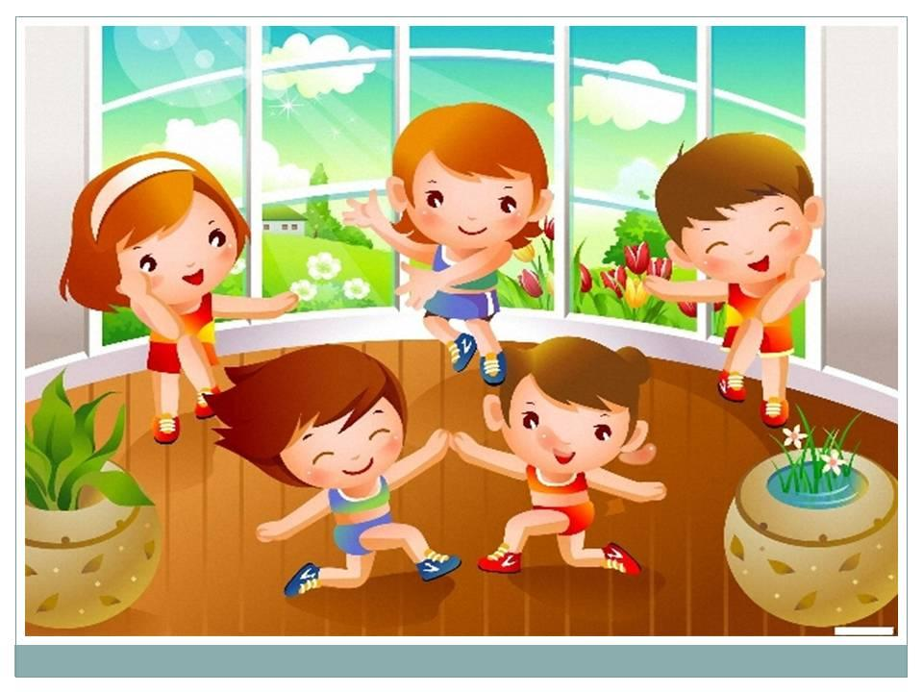Ребенок не должен просто стоять в холодном помещении, так ребенка легко простудить.

Когда ребенок выполняет физические упражнения — тогда закаливание работает отлично.

Поэтому хорошо сочетать воздушные ванны с утренней зарядкой, которая необходима для всех детей. Проветрите помещение, а ребенка оставьте заниматься в трусиках, маечке и носочках. Когда ребенок привыкнет заниматься в прохладном помещении, носки можно не надевать и заниматься босиком.

Закаливание можно проводить и тогда, когда ребенок спит, днем или ночью. Подходящая для закаливания температура во время сна — на 2–3С ниже, чем обычная температура, в которой ребенок бодрствует.

Перед сном помещение проветрите или оставьте открытой форточку, если на улице не холодно. Но следите, чтобы не было сквозняков. Температуру во время сна держите 19–21С.

Полезно во время выполнения физических упражнений ходить босиком по полу. А летом на природе, где чистая трава, а обстановка не травмоопасна, то можете позволить ребенку ходить по земле и траве.

***ЗАКАЛИВАНИЕ ВОДОЙ***

Одна из самых эффективных закаливаний водой - **контрастное обливание стоп и голеней.**Ножки попеременно обливаются теплой и прохладной водой и, если у ребенка нет хронических заболеваний, обливание заканчивается прохладной водой. Если организм ребенка ослаблен, то заканчивать процедуру надо теплой водой.

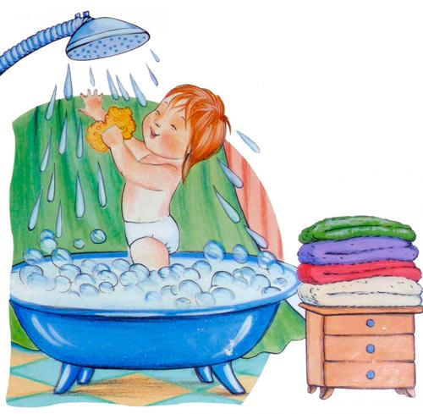**Расширенное умывание** - не только умывание рук и лица, но и рук до локтей, верхней части груди и шеи.

**Обливание.**Первоначально температура воды должна быть 30—32°, через каждые 3 дня ее снижают на один градус. Можно довести ее до 22—20° для детей младшего дошкольного возраста и до 18° — для 6—7-летних детей.

**Обтирание прохладной водой**. Обтирание проводится варежкой из мягкой ткани или концом полотенца, смоченным водой нужной температуры. Конечности обтирают, слегка массируя кожу по направлению от пальцев к плечу. Общее обтирание производят в следующей последовательности: сначала обтирают верхние конечности, затем грудь, живот и спину в течение 1-2 минут. Сразу после него кожу вытирают сухим мягким полотенцем с применением лёгкого массажа до появления умеренного покраснения.

**Купание.** Лучше всего её проводить в открытых водоёмах в тёплое время года, когда вода достаточно прогрелась.

**Душ -**процедура, которая отлично тонизирует нервную систему ребенка.

В последнее время нередко по телевидению показывают, как детей обливают холодной водой на снегу и заставляют по снегу ходить босиком, но делать этого не надо. Нельзя устраивать и заплывы малышей в проруби. Такое «закаливание» — огромный стресс для детского организма, и его последствия очень трудно предсказать. А постепенное и последовательное закаливание принесет только пользу и здоровью, и самочувствию ребенка.

***ЗАКАЛИВАНИЕ СОЛНЦЕМ***

Солнечные ванны полезны для общего укрепления организма, они тренируют механизмы терморегуляции, стимулируют обмен веществ, укрепляют иммунитет.  В коже под влиянием солнечных лучей образуются вещества, богатые витамином D D, что улучшает усвоение солей кальция и фосфора, особенно важных для растущего организма и для профилактики рахита.

Однако ультрафиолет может и навредить. Чтобы кожа ребенка не сгорела, солнечные ванны нужно принимать до 10 часов утром или после 16 часов вечером.

Кроме того, длительное пребывание под жаркими лучами чревато перегревом или солнечным ударом. Чтобы этого не произошло, дети обязательно должны надевать панамки. Также важно давать детям достаточно воды. Это усилит теплообмен. Важно, чтобы прием солнечных ванн сопровождался играми, не требующими высокой активности, поскольку у детей механизмы терморегуляции очень несовершенны. Старшие дошкольники могут находиться на солнце до 40 минут, младшие – до 20 минут. Солнечные ванны необходимо принимать после еды, чтобы прошло не меньше полутора часа.

Всем родителям, желающим воспитать здоровых детей, следует помнить, что закаливающие процедуры должны быть включены в режим выходного дня дошкольника. Только так удастся достичь максимального эффекта от всех мероприятий, проводимых в детском саду. Умывание, мытье рук и полоскание рта легко выполнить и дома, тогда как вместо купания в бассейне можно отвести ребенка на каток, научить кататься на лыжах или велосипеде либо просто всей семьей поиграть в парке или за городом в подвижные игры.

***Не стоит забывать, что здоровые дети – это заслуга родителей!***